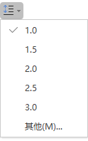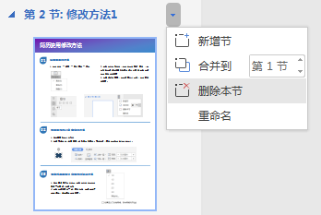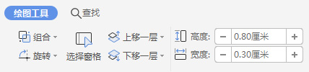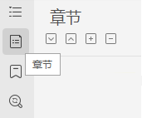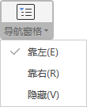

**简历模板的编辑方法**

1. **选中**要设置行高的文本，在弹出的菜单中点击最后一个图标，选择**其他**
2. 在弹出框**间距**这一栏，**取消勾选** *如果定义了文档网格，则与网格对齐* 即可*。*

**微软雅黑字体行高过大的解决方法**

**03**

**02**

1. 在弹出的左侧菜单，点击第二个图标 **章节** ，在右侧弹出框**点击**想要删除章节后的**小三角**，在弹出框点击**删除本节**或**新增节**即可；

**删除或增加整页的方法**

1. **选中**要更改大小的形状；
2. 选择顶部菜单，**绘图工具**，找到最右侧**宽度、高度**选项，可以自由改变数值变换大小。

**调整图形大小或宽高的方法**

1. 点击菜单 -- **视图** -- **导航窗格** -- **靠左；**

**01**

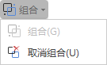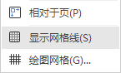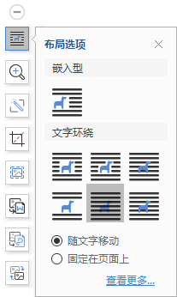

**取消组合的方法**

1. 单击选中最外面的组合框，在右侧弹窗点击第一个**取消组合图标**即可；
2. 或者选中要取消的组合框，点击**页面布局--组合--取消组合**亦可。

**组合的方法**

1.按住键盘**Shift键**，**选中**要操作的两个文本框或多个文本框；

2.点击上方弹窗单击最右侧的**组合图标**即可。

**整体移动文本时，组合和取消的方法**

**06**

**05**

1. 按住键盘**Shift键**，**选中**要对齐的两个文本框或多个文本框
2. 点击菜单 -- **页面布局** -- **对齐** -- **显示网格线**
3. 然后再选择想要**对齐的方式**，比如左对齐
4. 对齐完成后，**再次点击**取消选中网格线

**多文本框对齐的方法**

1. 点击菜单 -- 插入 -- 图片
2. 选中图片后在弹出框选择第一个图标**布局选项**，

选择文字环绕的 **衬于文字下方** 或 **浮于文字上方**。

**04**

**插入图片自由移动的方法**